KUNTALA KUMARI SABAT WOMEN’S COLLEGE, BALASORE
PRINCIPALS

SINCE 1965

Sl. No. | NAME | INCUMBENCY | PHOTO
01 | Smt. Sobha Roy | 01.10.1965 ----20.05.1969
02 | Smt. Shantilata Behera | 21.05.1969 ---- 03.08.1973
03 | Smt Renu Ghosh | 04.08.1973 ----31.12.1979
04 | Smt. Sobha Roy | 01.01.1980 ---- 31.08.1981
05 | Smt. S. Mukherjee | 01.09.1981 ---- 25.10.1981
06 | Smt Sindhumati Devi | 26.10.1981 ---- 31.10.1988 | 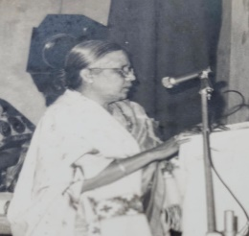
07 | Smt. Samaleswari Bardhan | 01.02.1988 ---- 01.11.1994 | 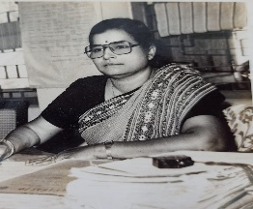
08 | Sri P.K. Mohapatra | 01.05.1994 ---- 06.10.1994
09 | Smt. Ashoka Banerjee | 07.10.1994 ---- 03.08.1999
10 | Smt. Sobhabati Adhikari | 04.08.1999 ---- 31.08.2006
11 | Prof. P.K. Panigrahi | 01.09.2006 ---- 30.04.2007 | 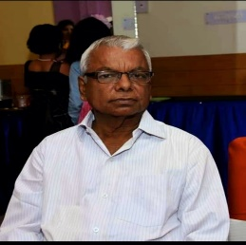
12 | Prof. B.C. Hota | 01.05.2007 ---- 16.12.2008
13 | Dr. J.R. Mishra | 17.12.2008 ---- 31.01.2011
14 | Smt. Subasini Mahapatra | 01.02.2011 ---- 31.03.2012
15 | Dr. R.C. Mishra | 01.04.2012 ---- 19.07.2012 | 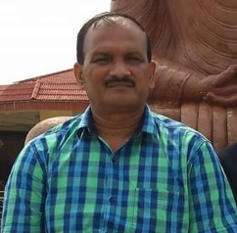
16 | Dr. S.N. Tripathy | 20.07.2012 ---- 30.04.2013 | 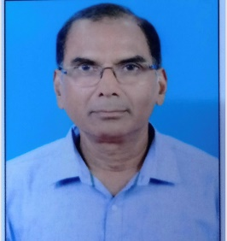
17 | Dr. R.C. Mishra | 01.05.2013 ---- 04.02.2014
18 | Dr. J.A. Begum | 05.02.2014 ---- 16.10.2014
19 | Dr. Jayanti Pal | 17.10.2014 ---- 01.09.2017
20 | Dr. Alhadini Dhir | 02.09.2017 ---- 31.01.2018
21 | Smt. Rashmirekha Pati | 01.02.2018 ---- 31.07.2018
22 | Prof. Kailash Nath Swain | 01.08.2018 ---- 31.03.2019 | 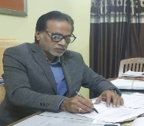
23 | PROF. SUSMITA MISHRA | 01.04.2019 ---- 31.01.2021
24 | DR. SUBRATA DEBANGANA | 01.02.2021 ----

